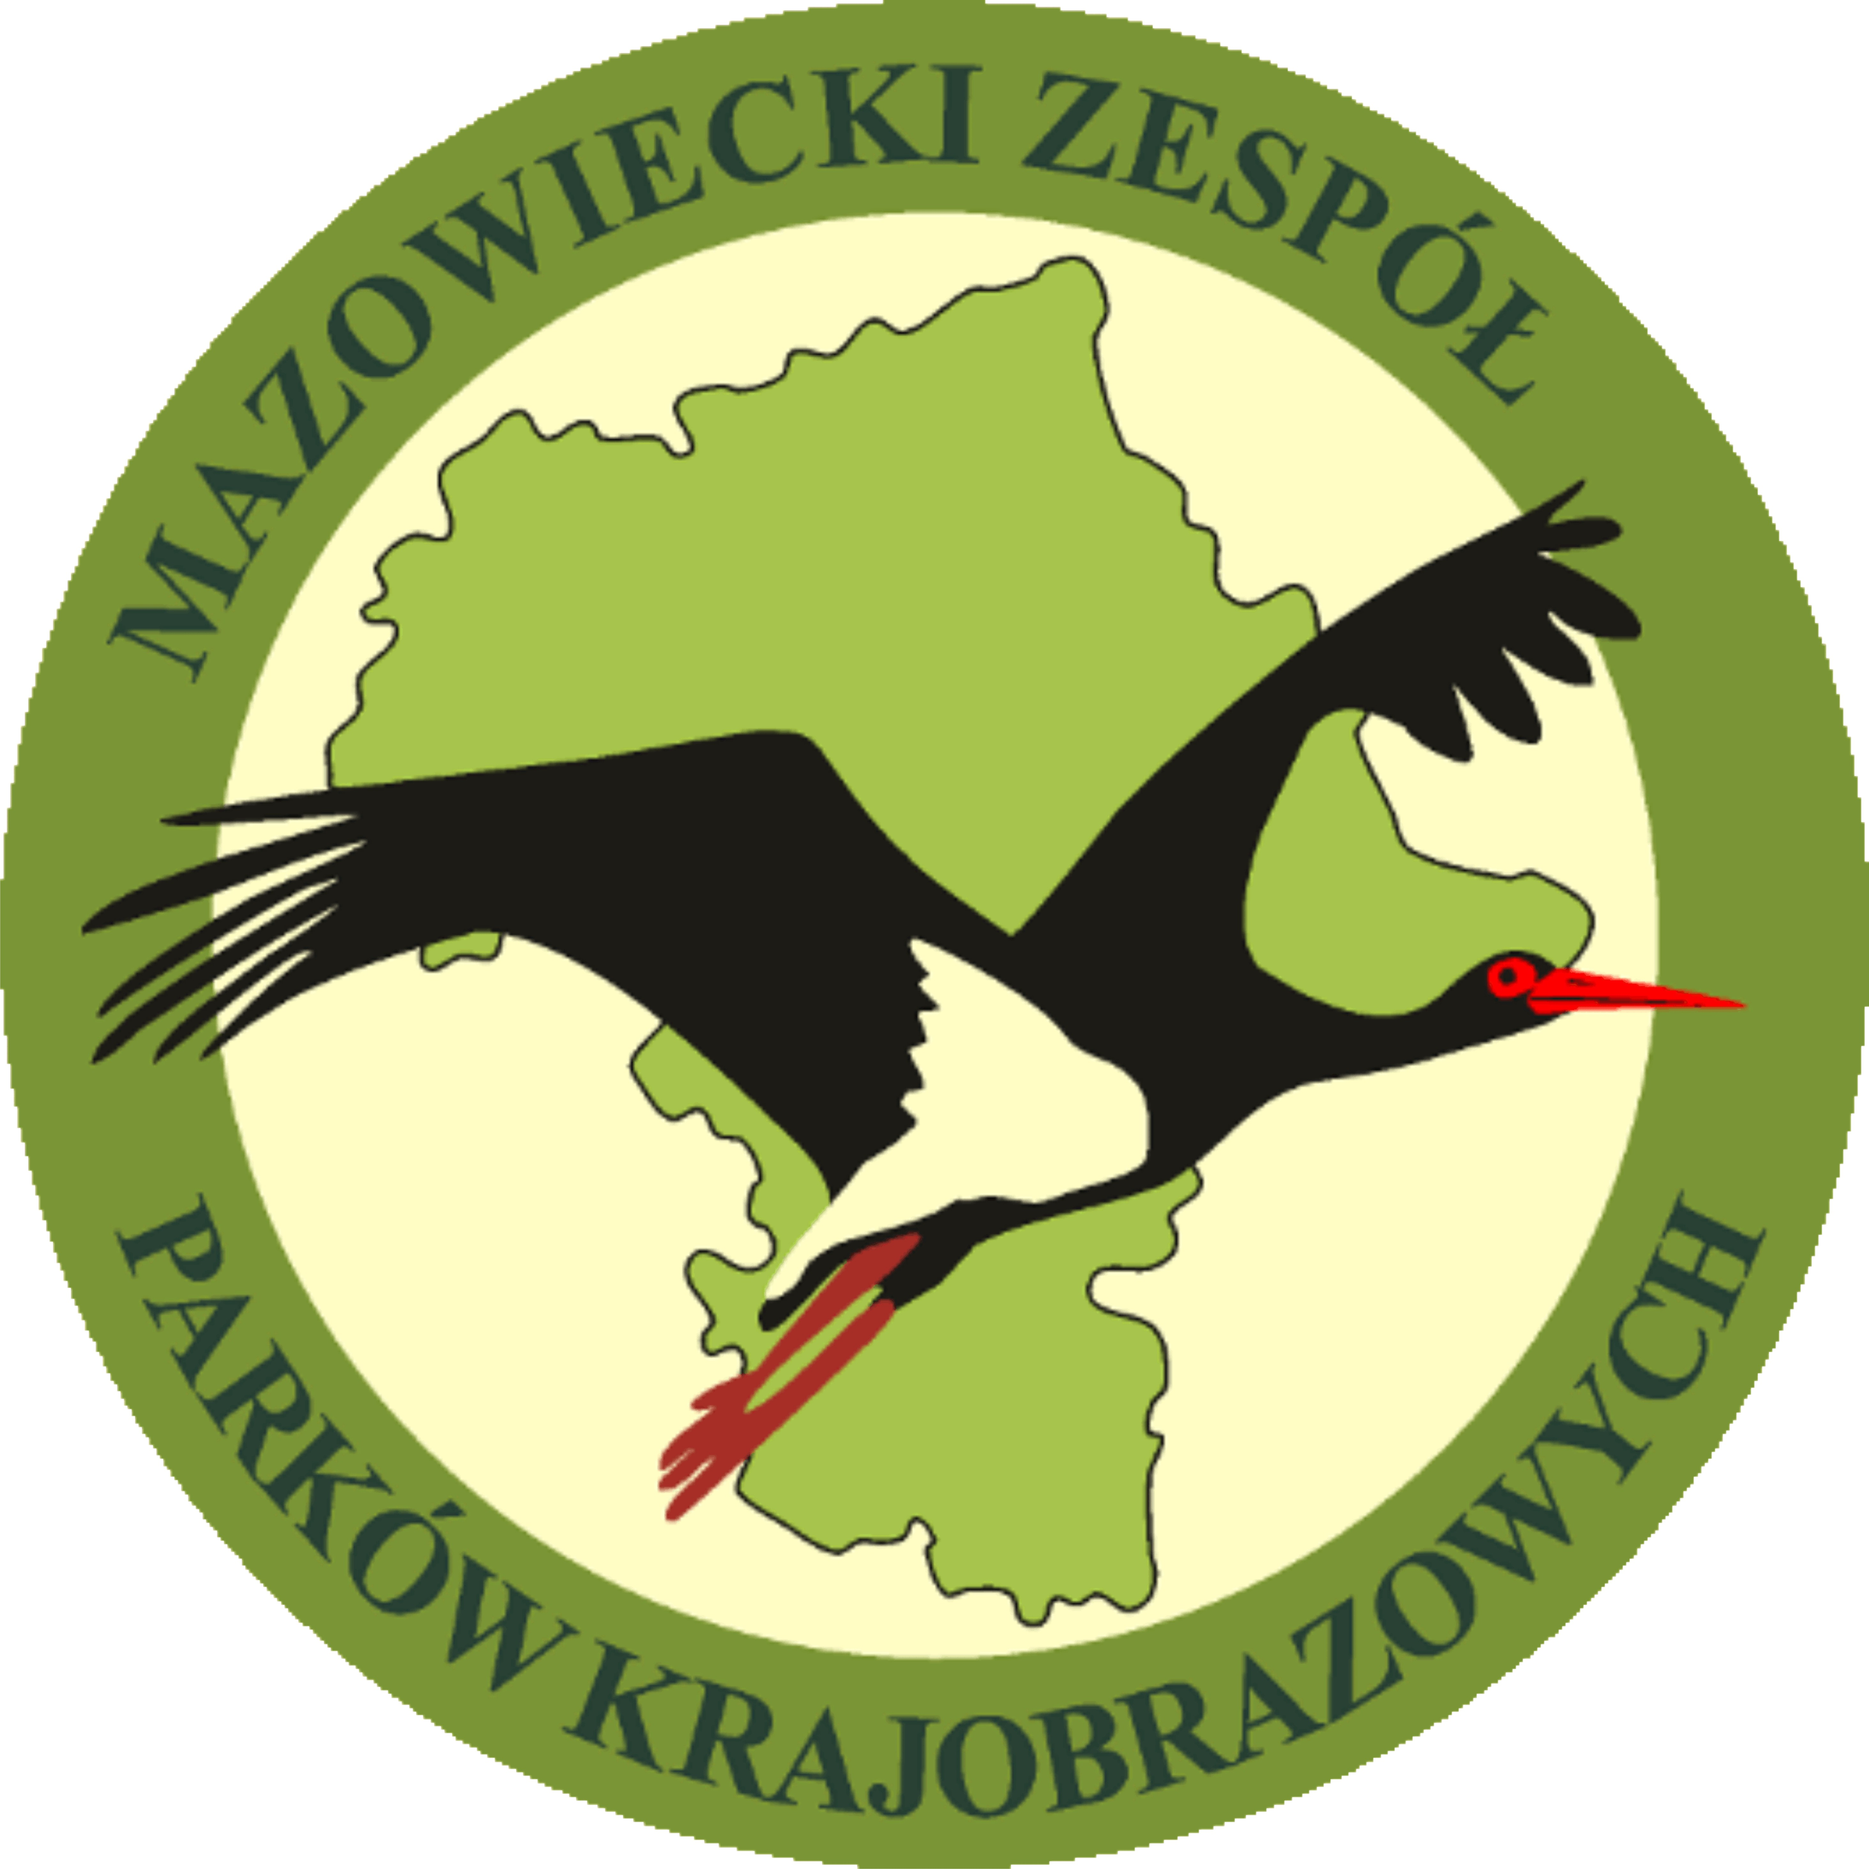

**Regulamin Rajdu Rowerowego**

**Szlakami Kozienickiego Parku Krajobrazowego im. prof. Ryszarda Zaręby**

1. Organizator rajdu: Lokalna Grupa Działania Stowarzyszenie ”Dziedzictwo i Rozwój”.
2. Realizator: Mazowiecki Zespół Parków Krajobrazowych - Zespół ds. Kozienickiego Parku Krajobrazowego we współpracy z Pionkowskim Towarzystwem Rowerowym.
3. Cele rajdu:

* Promocja walorów przyrodniczych i historycznych Kozienickiego Parku Krajobrazowego
* Rozwijanie zainteresowań krajoznawczych
* Popularyzacja turystyki rowerowej
* Promowanie miejscowych szlaków turystycznych
* Promowanie zdrowego stylu życia

1. Rajd odbędzie się w dniu **06.10.2024 r**. (niedziela). **Start o godz. 11:00 – ul. Wesoła w Pionkach, przy drodze poż. 301.**
2. **Meta na terenie ośrodka edukacyjnego Kozienickiego Parku Krajobrazowego w Augustowie.**
3. Zgłoszenia na rajd przyjmowane są do dnia 04.10.2024 r. pod numerem telefonu 48 6123441 lub 509 532 021 (liczba uczestników ograniczona, max. 80 osób). Decyduje kolejność zgłoszeń.
4. Rajd odbywa się tylko po trasie wyznaczonej przez organizatora rajdu. **Długość 20 km.**
5. Warunkiem uczestnictwa w rajdzie jest akceptacja niniejszego regulaminu, zobowiązanie się do jego przestrzegania oraz podpisanie listy obecności.
6. Uczestnicy biorą udział w rajdzie na własną odpowiedzialność. Osoba niepełnoletnia może brać udział   
   w rajdzie tylko pod opieką osoby dorosłej.
7. Organizator zapewnia uczestnikom rajdu kamizelki odblaskowe i poczęstunek na zakończenie imprezy.
8. Uczestnik rajdu zobowiązany jest posiadać sprawny technicznie rower, preferowany rower górski lub trekkingowy. Podczas rajdu obowiązuje jazda w kasku.
9. Każdy uczestnik zobowiązany jest do stosowania się do wskazówek prowadzącego rajd.
10. Nie należy odłączać się od grupy i wyprzedzać prowadzącego rajd.
11. W przypadku rezygnacji z rajdu lub chęci odłączenia się od grupy należy poinformować o tym organizatora.
12. Organizator nie bierze odpowiedzialności za rzeczy zagubione, szkody osobowe, rzeczowe i majątkowe, które wystąpią przed, w trakcie lub po zakończeniu rajdu ani odpowiedzialności za ewentualne kolizje lub wypadki spowodowane przez uczestników rajdu.
13. Zabrania się uczestnictwa w rajdzie po spożyciu alkoholu oraz zabrania się spożywania alkoholu w jego trakcie.
14. Należy przestrzegać zasad ruchu drogowego oraz przepisów dotyczących ochrony przyrody.
15. W przypadku rażącego naruszenia zasad regulaminu organizator ma prawo wykluczyć uczestnika z rajdu.
16. Wskazane jest zabranie na rajd: kurtki lub peleryny przeciwdeszczowej, rękawiczek rowerowych, zapasowej dętki do roweru, wody do picia.
17. Organizator ze względu na bezpieczeństwo uczestników, ma prawo dokonania koniecznych zmian: trasy, godziny rozpoczęcia oraz odwołania wydarzenia w przypadku wystąpienia ekstremalnych zjawisk pogodowych.
18. Uczestnicy biorą udział w rajdzie na własną odpowiedzialność. Organizator nie zapewnia ubezpieczenia uczestników. Każdy uczestnik powinien posiadać własną polisę ubezpieczeniową NNW, która obejmuje uprawianie sportów.
19. Uczestnicy rajdu wyrażają zgodę na publikację swojego wizerunku w materiałach promujących rajd.
20. Ostateczna interpretacja regulaminu należy do organizatora. Nieznajomość regulaminu nie zwalnia uczestnika od jego przestrzegania.

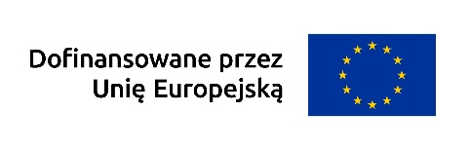 

Regulamin opracowany przez Stowarzyszenie „Dziedzictwo i Rozwój”  
Wydarzenie finansowane ze środków UE w ramach Planu Strategicznego dla

Wspólnej Polityki Rolnej na lata 2023-2027

Instytucja Zarządzająca Planem Strategicznym dla Wspólnej Polityki Rolnej na lata

2023-2027 – Minister Rolnictwa i Rozwoju Wsi.

**KLAUZULA INFORMACYJNA DOTYCZĄCE   
PRZETWARZANIA DANYCH OSOBOWYCH**

1. **Przyjmuję do wiadomości, że:**
2. Administratorem moich danych osobowych jest **Lokalna Grupa Działania** **Stowarzyszenie   
   „Dziedzictwo i Rozwój” w Zwoleniu**;
3. Z administratorem danych osobowych mogę kontaktować się poprzez adres e-mail: [stowarzyszenie@dir.zwolen.com](mailto:stowarzyszenie@dir.zwolen.com)   
   lub pisemnie na adres korespondencyjny Zwoleń, ul. Wojska Polskiego 78, 26-700 Zwoleń;
4. Zebrane dane osobowe będą przetwarzane przez administratora danych na podstawie
5. art. 6 ust. 1 lit. a) RODO, w przypadku wyrażenia przez Uczestnika zgody w zakresie wizerunku dane będą przetwarzane zgodnie z RODO w celu informacyjnym, promocyjnym i publikacji Twojego wizerunku na stronie internetowej [www.dir.zwolen.com](http://www.dir.zwolen.com) i profilu Administratora w serwisie społecznościowym Facebook oraz prasie lokalnej- dane będą przetwarzane do chwili wycofania zgody;
6. art. 6 ust. 1 lit. b) RODO, jest to niezbędne do wykonania umowy, której stroną jest osoba, której dane dotyczą, lub do podjęcia działań na żądanie osoby, której dane dotyczą, przed zawarciem umowy,
7. art. 6 ust. 1 lit. c) RODO, jest to niezbędne do wypełnienia obowiązku prawnego ciążącego na administratorze danych (dane obowiązkowe) – rozliczenia projektu;
8. art. 6 ust. 1 lit. e) RODO, jest to niezbędne do wykonania zadania realizowanego w interesie publicznym lub   
   w ramach sprawowania władzy publicznej powierzonej administratorowi;
9. Zebrane dane osobowe na podstawach, o których mowa w pkt. I.3 będą przetwarzane przez administratora danych w celu realizacji zadań wynikających z Umowy o warunkach i sposobie realizacji strategii rozwoju lokalnego kierowanego przez społeczność nr 00002.UM07.6572.10002.2023 z dnia 15.12.2023 r., i ustawy z dnia 20 lutego   
   2015 r. o rozwoju lokalnym z udziałem lokalnej społeczności (Dz.U. z 2018, poz. 140).
10. **Przyjmuję do wiadomości, że:**
11. Odbiorcami danych osobowych będą:
12. Urząd Marszałkowski Województwa Mazowieckiego w Warszawie
13. wyłącznie podmioty uprawnione do uzyskania danych osobowych na podstawie przepisów prawa,
14. osoby upoważnione przez administratora do przetwarzania danych w ramach wykonywania swoich obowiązków służbowych,
15. podmioty, którym administrator zleca wykonanie czynności, z którymi wiąże się konieczność przetwarzania danych (podmioty przetwarzające).
16. Zebrane dane osobowe na podstawie:
17. art. 6 ust. 1 lit. b) i c) RODO, będą przetwarzane przez okres realizacji zadań, nie krócej niż do 31.12.2029 r.
18. art. 6 ust. 1 lit. a) RODO, będą przechowywane na czas nieokreślony, chyba że zostanie wycofana zgoda.

Okres przechowywania danych może zostać każdorazowo przedłużony o okres przedawnienia roszczeń, jeżeli przetwarzanie danych będzie niezbędne do dochodzenia roszczeń lub do obrony przed takimi roszczeniami przez administratora danych. Ponadto, okres przechowywania danych może zostać przedłużony na okres potrzebny do przeprowadzenia archiwizacji.

1. Przysługuje mi prawo dostępu do moich danych, prawo żądania ich sprostowania, ograniczenia ich przetwarzania oraz usunięcia po okresie, o którym mowa powyżej.
2. W przypadku uznania, że przetwarzanie danych osobowych narusza przepisy RODO, przysługuje mi prawo wniesienia skargi do Prezesa Urzędu Ochrony Danych Osobowych;
3. Podanie danych osobowych oraz zgoda na ich przetwarzanie i rozpowszechnianie wizerunku jest dobrowolne, ale niezbędne do prawidłowej realizacji operacji w ramach wdrażania Lokalnej Strategii Rozwoju na lata 2023-2027.